СОБРАНИЕ ПРЕДСТАВИТЕЛЕЙ
СЕЛЬСКОГО ПОСЕЛЕНИЯ
БОЛЬШАЯ ДЕРГУНОВКА

МУНИЦИПАЛЬНОГО РАЙОНА
БОЛЬШЕГЛУШИЦКИЙ
САМАРСКОЙ ОБЛАСТИ
ТРЕТЬЕГО СОЗЫВА
Р Е Ш Е Н И Е № 19
от 08 декабря 2015 г.

О внесении изменений в Правила землепользования и застройки сельского поселения Большая Дергуновка муниципального района Большеглушицкий Самарской области, утвержденные решением Собрания представителей сельского поселения Большая Дергуновка муниципального района Большеглушицкий Самарской области от 27.12.2013 № 122
В соответствии со статьей 33 Градостроительного кодекса Российской Федерации, пунктом 20 части 1 статьи 14 Федерального закона от 6 октября 2003 года № 131-ФЗ «Об общих принципах организации местного самоуправления в Российской Федерации», с учетом заключения о результатах публичных слушаний по проекту изменений в Правила землепользования и застройки сельского поселения Большая Дергуновка муниципального района Большеглушицкий Самарской области от 14.11.2015 г., Собрание представителей сельского поселения Большая Дергуновка муниципального района Большеглушицкий Самарской области РЕШИЛО:
1. Внести следующие изменения в Правила землепользования и застройки сельского поселения Большая Дергуновка муниципального района Большеглушицкий Самарской области, утвержденные решением Собрания представителей сельского поселения Большая Дергуновка муниципального района Большеглушицкий Самарской области от 27.12.2013 №122:

1) В статье 19:

а) часть 6 изложить в следующей редакции:

«6. Градостроительные планы земельных участков, выданные до вступления в силу Правил, решений о внесении изменений в Правила, являются действительными»;

б) часть 10 признать утратившей силу;

в) дополнить частями 13–16 следующего содержания:
«13. Предельные (минимальные и (или) максимальные) размеры земельных участков, установленные Правилами, не применяются к земельным участкам:
    - находящимся в государственной и муниципальной собственности, предоставляемым в собственность бесплатно гражданам, имеющим трех и более детей;
    - находящимся в государственной и муниципальной собственности, предоставляемым бесплатно в собственность иным, не указанным в пункте 1 настоящей части отдельным категориям граждан и (или) некоммерческим организациям, созданным гражданами, в случаях, предусмотренных федеральными законами, отдельным категориям граждан в случаях, предусмотренных законами Самарской области;
    - находящимся в государственной и муниципальной собственности, предоставляемым гражданам для индивидуального жилищного строительства, личного подсобного хозяйства, садоводства, огородничества, дачного хозяйства, размер которых менее минимального размера земельного участка, установленного Правилами, при наличии общей границы с земельным участком, которым гражданин обладает на праве собственности или постоянного (бессрочного) пользования, или пожизненного наследуемого владения;
    - учтенным в соответствии с Федеральным законом от 24.07.2007 № 221-ФЗ «О государственном кадастре недвижимости» до вступления в силу Правил;
    - права на которые возникли до дня вступления в силу Федерального закона от 21.07.1997 № 122-ФЗ «О государственной регистрации прав на недвижимое имущество и сделок с ним» и не прекращены, государственный кадастровый учет которых не осуществлен, сведения о которых внесены в государственный кадастр недвижимости в качестве ранее учтенных;
    - находящимся в государственной или муниципальной собственности, на которых расположены здания, сооружения, предоставляемым в собственность или в аренду гражданам, юридическим лицам, являющимся собственниками соответствующих зданий, сооружений, в случаях, предусмотренных статьей 39.20 Земельного кодекса Российской Федерации.
14. Предельные (минимальные и (или) максимальные) размеры земельных участков, указанных в пунктах 1-2 части 13 настоящей статьи устанавливаются законами Самарской области в соответствии с пунктом 2 статьи 39.19 Земельного кодекса Российской Федерации.
15. Размеры земельных участков, указанных в пунктах 3, 6 части 13 настоящей статьи, устанавливаются с учетом их фактической площади.
16. Размеры земельных участков, указанных в пунктах 4-5 части 13 настоящей статьи, устанавливаются в соответствии с данными государственного кадастра недвижимости.»;

- внести изменения в статью 21, дополнив пункт 2 подзоной О1-1 «Подзона делового, общественного и коммерческого назначения»;

- в статье 22 регламент зоны «Ж1 Зона застройки индивидуальными жилыми домами» дополнить основным видом разрешенного использования:
Ведение личного подсобного хозяйства | Производство и переработка сельскохозяйственной продукции, возведение жилого дома

- статью 29 изложить в следующей редакции:
«Статья 29. Предельные размеры земельных участков и предельные параметры разрешенного строительства, реконструкции объектов капитального строительства в жилых зонах и общественно-деловых зонах
№ п/п | Наименование параметра |  |  | Значение предельных размеров земельных участков и предельных параметров разрешенного строительства, реконструкции объектов капитального строительства в территориальных зонах
 |  |  | Ж1 |  | Ж1-1 | Ж5 | О1 | О1-1 | О2 | О5
Предельные (минимальные и (или) максимальные) размеры земельных участков, в том числе их площадь
 |  | Минимальная площадь земельного участка для индивидуальной жилой застройки, кв.м | 400 |  | 400 | - | - | - | - | -
 |  | Максимальная площадь земельного участка для индивидуальной жилой застройки, кв. м | 3000 |  | 3000 | - | - | - | - | -
 |  | Минимальная площадь земельного участка для блокированной жилой застройки, кв.м на каждый блок | 200 |  | 200 | - | - | - | - | -
 |  | Максимальная площадь земельного участка для блокированной жилой застройки, кв.м на каждый блок | 1500 |  | 500 | - | - | - | - | -
 |  | Минимальная площадь земельного участка для ведения личного подсобного хозяйства, кв.м. | 300 |  | 300 | - | - | - | - | -
 |  | Максимальная площадь земельного участка для ведения личного подсобного хозяйства, кв.м. | 3000 |  | 3000 | - | - | - | - | -
 |  | Минимальная площадь земельного участка для многоквартирной жилой застройки до трех этажей, кв.м | - |  | - | - | - | - | - | -
 |  | Минимальная площадь земельного участка для многоквартирной жилой застройки свыше трех этажей, кв.м | - |  | - | - | - | - | - | -
 |  | Минимальная площадь земельного участка для размещения дошкольных образовательных учреждений и объектов начального общего и среднего (полного) общего образования, м | 4000 |  | 0 | 4000 | - | - | - | -
 |  | Минимальная площадь земельного участка для размещения объектов среднего профессионально и высшего профессионального образования, м | - |  | - | 7500 | 7500 | 7500 | 7500 | -
 |  | Минимальная площадь земельного участка для размещения инженерно-технических объектов, сооружений и коммуникаций, допустимых к размещению в соответствии с требованиями санитарно-эпидемиологического законодательства, кв.м | 4 |  | 4 | 4 | 4 | 4 | 4 | 4
 |  | Минимальная площадь земельного участка для иных основных и условно-разрешенных видов использования земельных участков, за исключением, указанных в пунктах 1-11 настоящей таблицы, кв.м | 100 |  | 100 | 100 | 100 | 100 | 100 | 100
Предельное количество этажей или предельная высота зданий, строений, сооружений
 |  | Максимальная высота зданий, строений, сооружений, м | 12 |  | 0 | 12 | 22,5 | 0 | 22,5 | 22,5
Минимальные отступы от границ земельных участков в целях определения мест допустимого размещения зданий, строений, сооружений, за пределами которых запрещено строительство зданий, строений, сооружений
 |  | Минимальный отступ от границ земельных участков до отдельно стоящих зданий, м | 3 |  | 3 | 3 | 5 | 5 | 5 | 5
 |  | Минимальный отступ от границ земельных участков до строений и сооружений, м | 1 |  | 1 | 1 | 5 | 5 | 5 | 5
 |  | Минимальный отступ от границ земельного участка при строительстве, реконструкции жилых домов блокированной застройки в месте примыкания с соседними блоками, м | 0 |  | 0 | - | - | - | - | -
 |  | Минимальный отступ от границ земельных участков до дошкольных образовательных учреждений и объектов начального общего и среднего (полного) общего образования , м | 10 |  | - | 10 | - | - | - | -
Максимальный процент застройки в границах земельного участка, определяемый как отношение суммарной площади земельного участка, которая может быть застроена, ко всей площади земельного участка
 |  | Максимальный процент застройки в границах земельного участка для индивидуальной жилой застройки, % | 60 |  | 0 | - | - | - | - | -
 |  | Максимальный процент застройки в границах земельного участка для ведения личного подсобного хозяйства, % | 50 |  | 50 | - | - | - | - | -
 |  | Максимальный процент застройки в границах земельного участка для блокированной жилой застройки, % | 80 |  | 0 | - | - | - | - | -
 |  | Максимальный процент застройки в границах земельного участка для многоквартирной жилой застройки, % | - |  | - | - | - | - | - | -
 |  | Максимальный процент застройки для размещения инженерно-технических объектов, сооружений и коммуникаций, допустимых к размещению в соответствии с требованиями санитарно-эпидемиологического законодательства, % | 90 |  | 90 | 90 | 90 | 0 | 90 | 90
 |  | Максимальный процент застройки в границах земельного участка в иных случаях, за исключением случаев, указанных в пунктах 18-22 настоящей таблицы, % | - |  | - | - | 90 | 0 | 90 | 90
Иные показатели
 |  | Минимальный отступ (бытовой разрыв) между зданиями индивидуальной жилой застройки и (или) зданиями блокированной жилой застройки,м | 6 |  | 6 | - | - | - | - | -
 |  | Минимальный отступ (бытовой разрыв) между зданиями многоквартирной жилой застройки, м | - |  | - | - | - | - | - | -
 |  | Максимальное количество блоков в блокированной жилой застройке, шт. | 4 |  | 0 | - | - | - | - | -
 |  | Максимальная площадь встроенных и пристроенных помещений нежилого назначения в жилых зданиях (за исключением объектов образования и здравоохранения), кв.м | 100 |  | 0 | - | - | - | - | -
 |  | Максимальная площадь отдельно стоящих зданий, строений нежилого назначения (за исключением объектов образования, здравоохранения и объектов физической культуры и спорта, хранения и стоянки транспортных средств), кв.м | 150 |  | 0 | - | 1000 | 0 | 2000 | 1000
 |  | Максимальная площадь отдельно стоящих зданий объектов физической культуры и спорта, кв.м | 1000 |  | 0 | - | - | - | - | -
 |  | Максимальная площадь отдельно стоящих зданий, строений, сооружений объектов хранения и стоянки транспортных средств | 300 |  | 0 | - | 1200 | 0 | 1200 | -
 |  | Максимальная высота капитальных ограждений земельных участков, м | 2 |  | 2 | 0 | 0 | 0 | 0 | 0

5) статью 30 изложить в следующей редакции:
«Статья 30. Предельные размеры земельных участков и предельные параметры разрешенного строительства, реконструкции объектов капитального строительства в производственных зонах, подзонах производственных зон и зонах инженерной и транспортной инфраструктур
№ п/п | Наименование параметра | Значение предельных размеров земельных участков и предельных параметров разрешенного строительства, реконструкции объектов капитального строительства в территориальных зонах
 |  |  | П1 | П1-4 | П2 | СЗ | И | Т
 | Предельные (минимальные и (или) максимальные) размеры земельных участков, в том числе их площадь
 |  | Минимальная площадь земельного участка, кв.м | 600 | 600 | 600 | 400 | 10 | 10
 |  | Максимальная площадь земельного участка, кв.м | - | - | - | - | - | -
 | Предельное количество этажей или предельная высота зданий, строений, сооружений
 |  | Предельная высота зданий, строений, сооружений, м | 30 | 30 | 20 | 20 | 25 | 20
 | Минимальные отступы от границ земельных участков в целях определения мест допустимого размещения зданий, строений, сооружений, за пределами которых запрещено строительство зданий, строений, сооружений
 |  | Минимальный отступ от границ земельных участков до зданий, строений, сооружений, м | 3 | 3 | 1 | 1 | 0 | 0
 | Максимальный процент застройки в границах земельного участка, определяемый как отношение суммарной площади земельного участка, которая может быть застроена, ко всей площади земельного участка
 |  | Максимальный процент застройки в границах земельного участка при размещении производственных объектов, % | 80 | 80 | - | 60 | - | -
 |  | Максимальный процент застройки в границах земельного участка при размещении коммунально-складских объектов, % | 60 | 60 | 60 | 60 | 60 | 60
 |  | Максимальный процент застройки в границах земельного участка при размещении иных объектов, за исключением случаев, указанных в пунктах 5-6 настоящей таблицы, % | - | - | - | - | - | -
 | Иные показатели
 |  | Максимальный размер санитарно-защитной зоны, м | 0 | 100 | 0 | 0 | 0 | 0
 |  | Максимальная высота капитальных ограждений земельных участков, м | 2 | 2 | 2 | 2 | 2 | 2

6) статью 31 изложить в следующей редакции:
«Статья 31. Предельные размеры земельных участков и предельные параметры разрешенного строительства, реконструкции объектов капитального строительства в зонах сельскохозяйственного использования
№ п/п | Наименование параметра | Значение предельных размеров земельных участков и предельных параметров разрешенного строительства, реконструкции объектов капитального строительства в территориальных зонах
 |  | Сх1 | Сх2 | Сх2-3 | Сх2-4 | Сх2-5 | Сх2-0
Предельные (минимальные и (или) максимальные) размеры земельных участков, в том числе их площадь
 | Минимальная площадь земельного участка, кв.м | 1000 | 1000 | 1000 | 1000 | 1000 | 1000
 | Максимальная площадь земельного участка, кв.м | 20000 | 50000 | 50000 | 50000 | 50000 | 50000
Предельное количество этажей или предельная высота зданий, строений, сооружений
 | Предельная высота зданий, строений, сооружений, м | 0 | 20 | 20 | 20 | 20 | 20
Минимальные отступы от границ земельных участков в целях определения мест допустимого размещения зданий, строений, сооружений, за пределами которых запрещено строительство зданий, строений, сооружений
 | Минимальный отступ от границ земельных участков до зданий, строений, сооружений м | - | 5 | 5 | 5 | 1 | 1
Максимальный процент застройки в границах земельного участка, определяемый как отношение суммарной площади земельного участка, которая может быть застроена, ко всей площади земельного участка
 | Максимальный процент застройки в границах земельного участка при застройке земельных участков для садоводства и дачного хозяйства, % | 0 | - | - | - | - | -
 | Максимальный процент застройки в границах земельного участка при размещении производственных объектов, % | 0 | 80 | 80 | 80 | 80 | 80
 | Максимальный процент застройки в границах земельного участка при размещении коммунально-складских объектов, % | 0 | 60 | 60 | 60 | 60 | 60
 | Максимальный процент застройки в границах земельного участка при размещении иных объектов, за исключением случаев, указанных в пунктах 5-7 настоящей таблицы, % | 0 | - | - | - | - | -
Иные показатели
 | Максимальный размер санитарно-защитной зоны, м | 0 | 0 | 300 | 100 | 50 | 0
 | Максимальная высота капитальных ограждений земельных участков, м | 0 | 2 | 2 | 2 | 2 | 2
Примечание:
Минимальная площадь земельного участка для зоны Сх1 «Зона сельскохозяйственных угодий» устанавливается для соответствующих территориальных зон, расположенных в границах населенного пункта.».

7) статью 32 изложить в следующей редакции:
«Статья 32. Предельные размеры земельных участков и предельные параметры разрешенного строительства, реконструкции объектов капитального строительства в зонах рекреационного назначения
№ п/п | Наименование параметра | Значение предельныхразмеров земельных участков и предельных параметров разрешенного строительства, реконструкции объектов капитального строительства в территориальных зонах
 |  |  | Р1 | Р2 | Р3 | Р4
Предельные (минимальные и (или) максимальные) размеры земельных участков, в том числе их площадь
 | Минимальная площадь земельного участка, кв.м |  | 2000 | - | 5000 | 5000
 | Максимальная площадь земельного участка, кв.м |  | - | - | -
Предельное количество этажей или предельная высота зданий, строений, сооружений
 | Предельная высота зданий, строений, сооружений, м |  | 10 | 5 | 22,5 | 22,5
Минимальные отступы от границ земельных участков в целях определения мест допустимого размещения зданий, строений, сооружений, за пределами которых запрещено строительство зданий, строений, сооружений
 | Минимальный отступ от границ земельных участков до зданий, строений, сооружений, м |  | 1 | - | 1 | 1
Максимальный процент застройки в границах земельного участка, определяемый как отношение суммарной площади земельного участка, которая может быть застроена, ко всей площади земельного участка
 | Максимальный процент застройки в границах земельного участка, % |  | 10 | 5 | 80 | 30
Иные показатели
 | Максимальная площадь объектов физкультуры и спорта открытого типа, кв.м |  | 3000 | - | 10000 | 10000

8) дополнить статьей 32.1:
«Статья 32.1. Предельные размеры земельных участков и предельные параметры разрешенного строительства, реконструкции объектов капитального строительства в зонах специального назначения
№ п/п | Наименование параметра | Значение предельныхразмеров земельных участков и предельных параметров разрешенного строительства, реконструкции объектов капитального строительства в территориальных зонах
 |  | Сп1 | Сп4
Предельные (минимальные и (или) максимальные) размеры земельных участков, в том числе их площадь
 | Минимальная площадь земельного участка, кв.м | - | 400
 | Максимальная площадь земельного участка, кв.м | 400000 | -
Предельное количество этажей или предельная высота зданий, строений, сооружений
 | Предельная высота зданий, строений, сооружений, м | 10 | 22,5
Минимальные отступы от границ земельных участков в целях определения мест допустимого размещения зданий, строений, сооружений, за пределами которых запрещено строительство зданий, строений, сооружений
 | Минимальный отступ от границ земельных участков до зданий, строений, сооружений м | 3 | 1
Максимальный процент застройки в границах земельного участка, определяемый как отношение суммарной площади земельного участка, которая может быть застроена, ко всей площади земельного участка
 | Максимальный процент застройки в границах земельного участка, % | 50 | 90

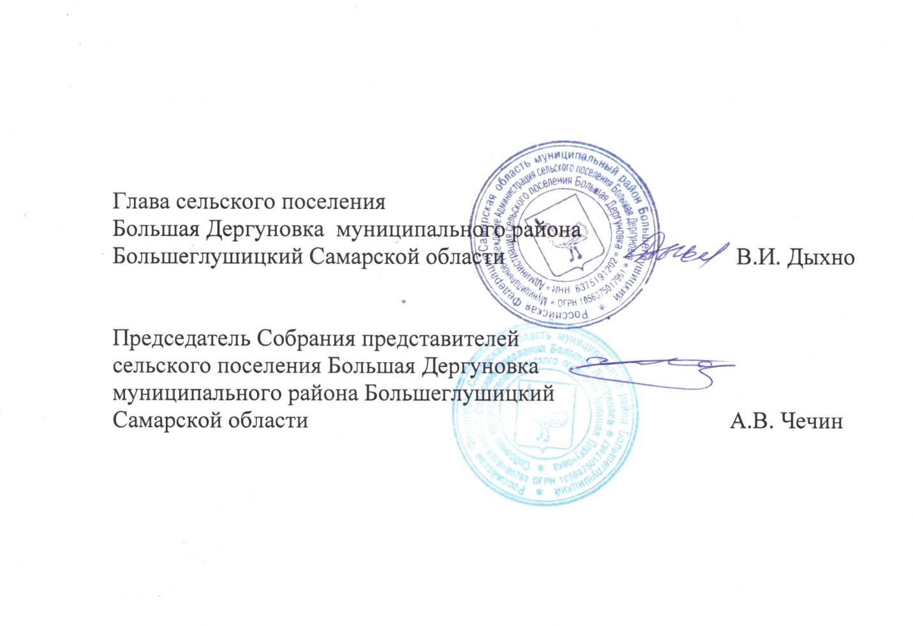
2. Опубликовать настоящее решение в газете «Большедергуновские Вести» в течение десяти дней со дня принятия.
3. Настоящее решение вступает в силу со дня его официального опубликования.

